21\_知到（智慧树）《艺术概论》第二章单元测试\_截止时间2022-05-17 23:59

**1**

**【判断题】 (10分)**

柏拉图对艺术本质的认识，是基于他 客观唯心主义的哲学观。（ ）

IMG_256A.

对

IMG_257B.

错

正确

本题总得分10分

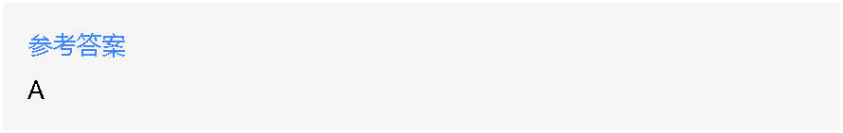

**2**

**【判断题】 (10分)**

刘勰在《原道》中提出，文是道的表现，道是文的本源。（ ）

IMG_259A.

对

IMG_260B.

错

正确

本题总得分10分



**3**

**【判断题】 (10分)**

马克思的艺术生产理论阐明了两种生产的不平衡关系。（ ）

IMG_262A.

对

IMG_263B.

错

正确

本题总得分10分



**4**

**【判断题】 (10分)**

德国古典美学的开山鼻祖是黑格尔。（ ）

IMG_265A.

对

IMG_266B.

错

正确

本题总得分10分

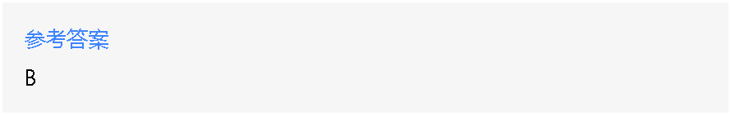

**5**

**【判断题】 (10分)**

艺术的审美性是内容美和形式美的统一。（ ）

IMG_268A.

对

IMG_269B.

错

正确

本题总得分10分



**6**

**【判断题】 (10分)**

19世纪末，德国的康拉德费德勒被称为“艺术学之父”。( ）

IMG_271A.

对

IMG_272B.

错

正确

本题总得分10分



**7**

**【判断题】 (10分)**

黑格尔把美学称为艺术哲学。（ ）

IMG_274A.

对

IMG_275B.

错

正确

本题总得分10分



**8**

**【判断题】 (10分)**

柏拉图认为：理式世界第一性、艺术世界第二性、物质世界第三性。（ ）

IMG_277A.

对

IMG_278B.

错

正确

本题总得分10分



**9**

**【判断题】 (10分)**

尼采的模仿说认为艺术是社会生活的再现。（ ）

IMG_280A.

错

IMG_281B.

对

正确

本题总得分10分



**10**

**【判断题】 (10分)**

艺术的审美性是真、善、美的结晶。（ ）

IMG_283A.

错

IMG_284B.

对

正确

本题总得分10分

